3.3.3. Kênh Website
Website mushroomie.io.vn được nhóm sử dụng làm kênh sở hữu trung tâm để cung cấp thông tin thương hiệu, trưng bày sản phẩm, triển khai nội dung SEO và hỗ trợ chuyển đổi đơn hàng. Sau giai đoạn xây dựng bộ từ khóa, viết bài và tối ưu Onpage, nhóm tiếp tục theo dõi khả năng xuất hiện của các trang trên Google để đánh giá mức độ phù hợp giữa từ khóa, ý định tìm kiếm và trang đích.
➔ Giai đoạn triển khai
Hoạt động 4: Theo dõi và đánh giá thứ hạng từ khóa
Phương pháp kiểm tra
Nhóm đánh giá 30 từ khóa trong bộ kế hoạch SEO tại Bảng 3.16 và bổ sung 4 biến thể địa phương đang được triển khai trên website. Tổng cộng 34 truy vấn được kiểm tra trực tiếp trên Google vào ngày 28/07/2026 ở chế độ Web, ngôn ngữ tiếng Việt, khu vực Việt Nam và tắt cá nhân hóa bằng tham số pws=0. Toàn bộ 34 truy vấn được kiểm tra ở trang kết quả đầu tiên; riêng bốn từ khóa phổ rộng “vòng tay handmade”, “vòng tay”, “vòng tay nữ” và “vòng tay handmade nữ” được rà tiếp từ trang 2 đến trang 10, tương đương phạm vi Top 100. Từ khóa “vòng tay custom” được rà đến vị trí 90 trước khi Google yêu cầu xác minh lại.
Nhóm đồng thời đối chiếu Google Search Console trong khoảng 3 tháng từ 30/05/2026 đến 25/07/2026. Search Console cung cấp lượt nhấp, lượt hiển thị, CTR và vị trí trung bình của các truy vấn đã phát sinh; phép đo SERP phản ánh vị trí quan sát tại một thời điểm. Hai nguồn dữ liệu được phân tích riêng để tránh nhầm vị trí trung bình với thứ hạng tức thời.
Hình 3.40: Hiệu suất tìm kiếm Website Mushroomie trên Google Search Console
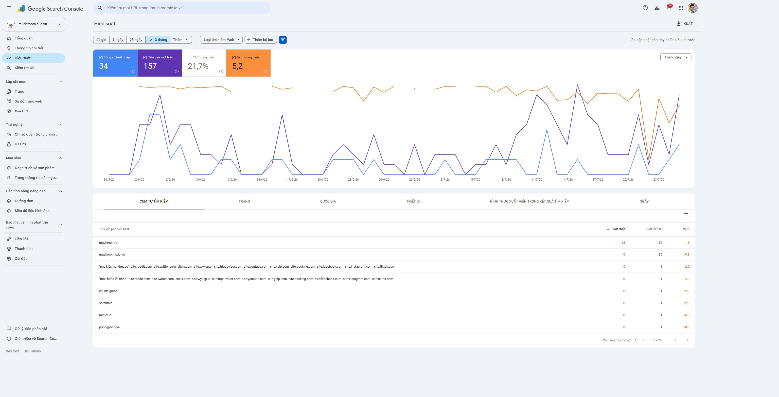
Trong kỳ đo, website ghi nhận 34 lượt nhấp, 157 lượt hiển thị, CTR trung bình 21,7% và vị trí trung bình 5,2. Truy vấn thương hiệu “mushroomie” đóng góp 26 lượt nhấp trên 52 lượt hiển thị và đạt vị trí trung bình 1,3. Kết quả này cho thấy nhận diện thương hiệu đã xuất hiện, nhưng chưa đại diện cho toàn bộ nhóm từ khóa thương mại rộng.
Kết quả tổng hợp bộ từ khóa
Bảng 3.20: Tổng hợp kết quả thứ hạng từ khóa Website Mushroomie
Chỉ tiêu | Kết quả | Nhận định
Tổng số truy vấn được kiểm tra | 34 | 30 từ khóa kế hoạch và 4 biến thể địa phương
Từ khóa kế hoạch trong Top 10 | 0/30 | Cả 30 có vị trí lớn hơn 10 tại lần đo
Từ khóa đã rà đủ Top 100 | 4/34 | Cả 4 có vị trí lớn hơn 100 tại lần đo
Từ khóa đã rà đến vị trí 90 | 1/34 | “vòng tay custom” có vị trí lớn hơn 90
Từ khóa còn lại ngoài trang 1 | 26/34 | Được xác định ở trạng thái lớn hơn 10
Biến thể địa phương trong Top 10 | 3/4 | Vị trí quan sát #2, #3 và #5
Tổng truy vấn trong Top 10 | 3/34 | Tỷ lệ phủ Top 10 đạt 8,8%
Truy vấn thương hiệu trong GSC | Vị trí 1,3 | Nguồn chính tạo lượt nhấp tự nhiên
Vị trí trung bình toàn GSC | 5,2 | Chỉ số tổng hợp, không phải hạng của 30 từ khóa
Đánh giá tổng hợp
Kết quả cho thấy bộ từ khóa rộng chưa tạo được độ phủ Top 10. Bốn truy vấn phổ rộng được kiểm tra sâu hơn đều có vị trí lớn hơn 100. Các truy vấn như “vòng tay handmade”, “phụ kiện handmade”, “móc khóa handmade” và “quà tặng handmade” cạnh tranh trực tiếp với sàn thương mại điện tử, mạng xã hội, báo chí và website có lịch sử lâu hơn. Website Mushroomie mới có tín hiệu rõ tại nhóm truy vấn dài gắn với Đồng Nai và Biên Hòa.
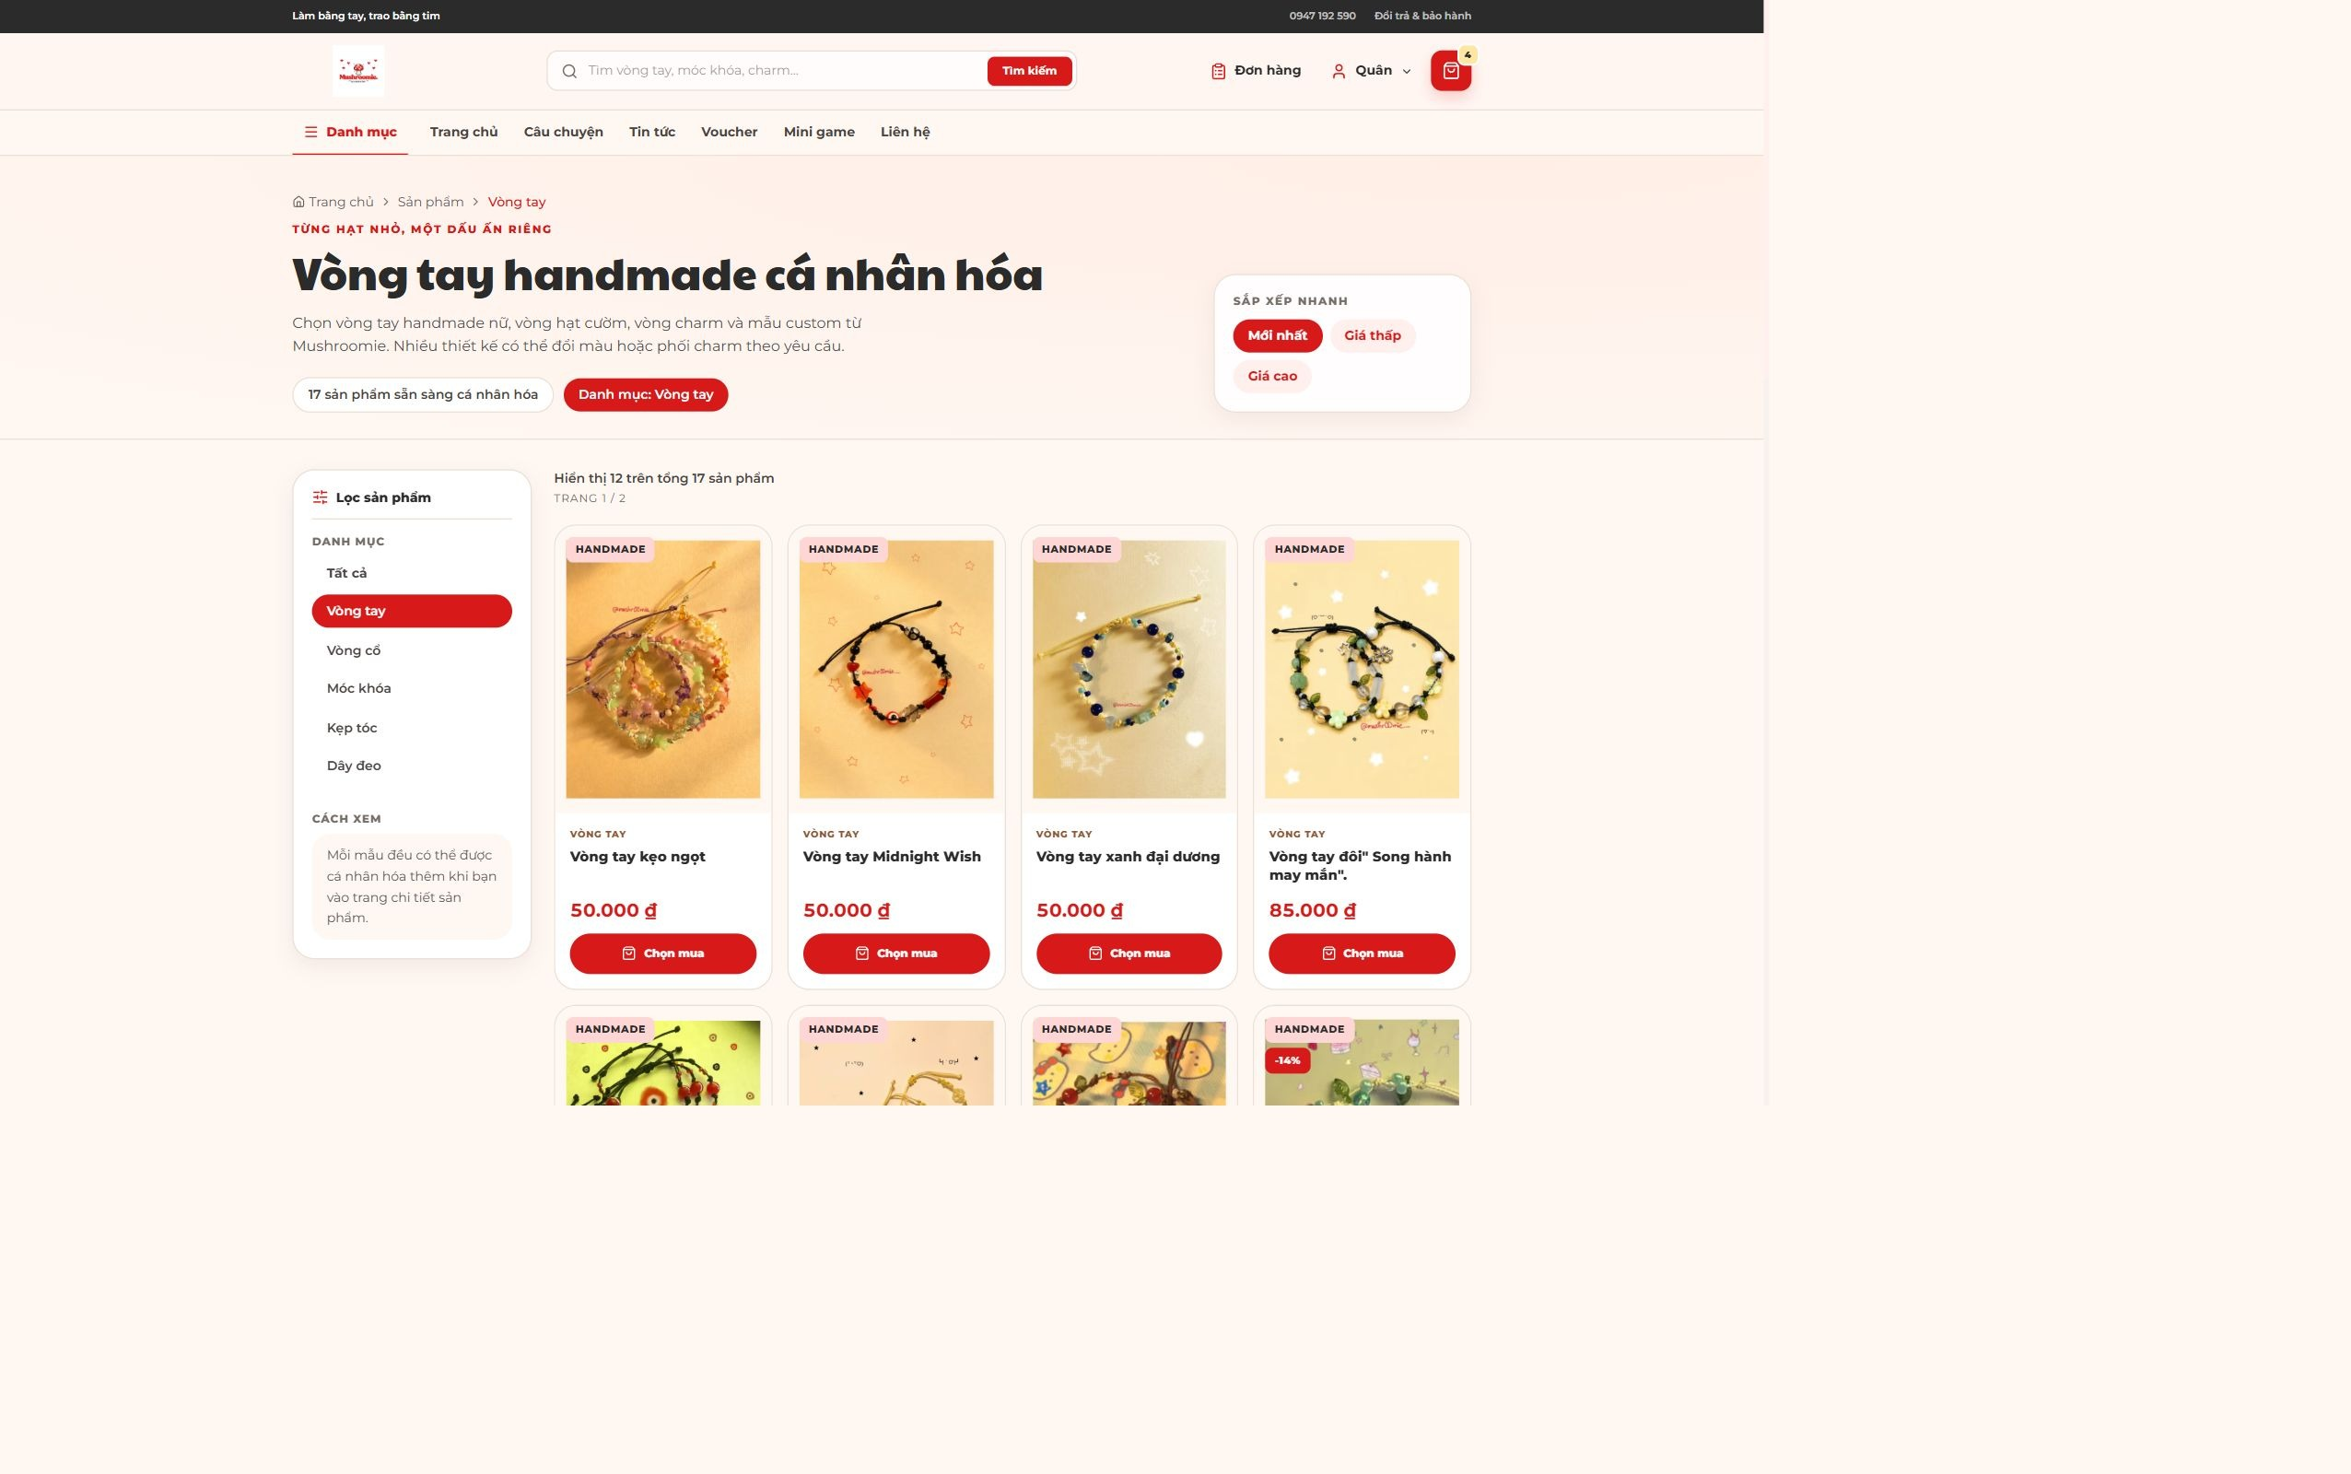
Hình 3.41: Trang đích vòng tay Mushroomie phục vụ cụm từ khóa “vòng tay handmade”
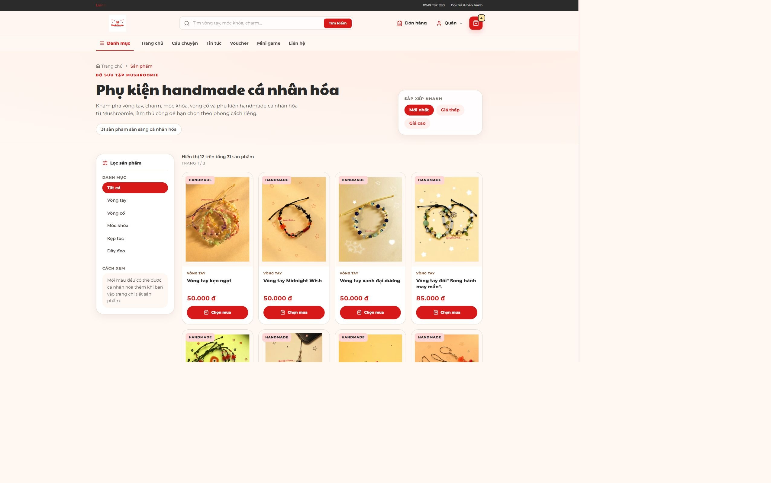
Hình 3.42: Trang sản phẩm Mushroomie phục vụ cụm từ khóa “phụ kiện handmade”
Hai hình minh chứng xác định đúng các trang đích hiện hành của Mushroomie. Thứ hạng lớn hơn 100 của các truy vấn rộng được xác định bằng phép rà nhiều trang Google, không suy diễn từ ảnh trang đích. Vì vậy, việc đánh giá hiệu quả SEO cần chuyển trọng tâm từ số lượng bài đã xuất bản sang chất lượng trang danh mục, mức độ khác biệt nội dung, liên kết nội bộ và tín hiệu uy tín bên ngoài website.
Đánh giá theo ý định tìm kiếm
- Nhóm từ khóa sản phẩm như “vòng tay handmade”, “móc khóa handmade” và “phụ kiện handmade” có ý định mua hàng rõ, nhưng trang danh mục hiện chưa tạo tín hiệu chuyên sâu đủ mạnh để cạnh tranh.
- Nhóm từ khóa thuộc tính như “theo yêu cầu”, “custom”, “cho nữ” và “giá rẻ” cần nội dung riêng giải quyết đúng nhu cầu, thay vì cùng phụ thuộc vào một trang danh mục tổng quát.
- Nhóm từ khóa quà tặng cần tăng bằng chứng trải nghiệm, hình ảnh sản phẩm thật, thông tin giao hàng và liên kết đến sản phẩm phù hợp để nâng mức độ tin cậy và khả năng chuyển đổi.
Hàm ý đối với trang đích
Kết quả đo cho thấy phần lớn truy vấn thương mại đang cùng phụ thuộc vào trang danh mục tổng quát. Cấu trúc này giúp tập trung tín hiệu ban đầu nhưng chưa giải thích đầy đủ khác biệt giữa sản phẩm có sẵn, sản phẩm custom và quà tặng theo dịp. Vì vậy, mỗi cụm cần một trang sở hữu rõ ràng, mô tả đúng nhu cầu và dẫn đến nhóm sản phẩm có thể đặt mua.
- Trang danh mục chịu trách nhiệm cho truy vấn rộng; landing page chuyên biệt chịu trách nhiệm cho nhu cầu custom, theo tên và theo yêu cầu.
- Bài viết tư vấn đóng vai trò hỗ trợ bằng liên kết nội bộ, không cạnh tranh trực tiếp với trang danh mục trên cùng một từ khóa giao dịch.
Bảng 3.21: Kết quả thứ hạng 30 từ khóa SEO Website Mushroomie
STT | Từ khóa | Cụm từ khóa | Trang đích | Thứ hạng | Đánh giá
1 | vòng tay handmade | Vòng tay handmade | /san-pham?category=vong-tay | >100 | Cần tăng độ mạnh trang đích
2 | vòng tay | Vòng tay handmade | /san-pham?category=vong-tay | >100 | Cần tăng độ mạnh trang đích
3 | vòng tay nữ | Vòng tay handmade | /san-pham?category=vong-tay | >100 | Cần tăng độ mạnh trang đích
4 | vòng tay handmade nữ | Vòng tay handmade | /san-pham?category=vong-tay | >100 | Cần tăng độ mạnh trang đích
5 | vòng tay custom | Vòng tay cá nhân hóa | /san-pham?category=vong-tay | >90 | Cần tăng độ mạnh trang đích
6 | vòng tay theo yêu cầu | Vòng tay cá nhân hóa | /san-pham?category=vong-tay | >10 | Cần tăng độ mạnh trang đích
7 | vòng tay hạt cườm | Vòng tay theo chất liệu | /san-pham?category=vong-tay | >10 | Cần tăng độ mạnh trang đích
8 | vòng tay charm | Vòng tay theo thiết kế | /san-pham?category=vong-tay | >10 | Cần tăng độ mạnh trang đích
9 | vòng tay đôi | Vòng tay theo đối tượng | /san-pham?category=vong-tay | >10 | Cần tăng độ mạnh trang đích
10 | vòng tay tình bạn | Vòng tay theo đối tượng | /san-pham?category=vong-tay | >10 | Cần tăng độ mạnh trang đích
11 | vòng tay bạn thân | Vòng tay theo đối tượng | /san-pham?category=vong-tay | >10 | Cần tăng độ mạnh trang đích
12 | vòng tay handmade cute | Vòng tay theo phong cách | /san-pham?category=vong-tay | >10 | Cần tăng độ mạnh trang đích
13 | vòng tay handmade giá rẻ | Vòng tay theo giá | /san-pham?category=vong-tay | >10 | Cần tăng độ mạnh trang đích
14 | vòng tay handmade theo tên | Vòng tay cá nhân hóa | /san-pham?category=vong-tay | >10 | Cần tăng độ mạnh trang đích
15 | vòng tay handmade làm quà | Vòng tay quà tặng | /san-pham?category=vong-tay | >10 | Cần tăng độ mạnh trang đích
Phân tích nhóm vòng tay
Mười lăm từ khóa đầu tập trung vào vòng tay handmade, vòng tay nữ, vòng tay custom, chất liệu, đối tượng tặng và mức giá. Tại lần đo, cả 15 từ khóa đều có vị trí lớn hơn 10; bốn truy vấn đầu tiên được rà đến Top 100 có vị trí lớn hơn 100. Riêng “vòng tay custom” được xác định lớn hơn 90. Nguyên nhân chính là trang danh mục hiện phải cạnh tranh đồng thời với sàn thương mại điện tử, trang bán lẻ lớn và nội dung mạng xã hội. Ngoài ra, nhiều biến thể đang cùng trỏ về một URL danh mục nên nội dung trên trang chưa thể hiện đủ chiều sâu cho từng ý định tìm kiếm.
- Nhóm “custom”, “theo yêu cầu” và “theo tên” có ý định mua cao; cần được hỗ trợ bằng landing page giải thích quy trình chọn hạt, màu, charm, thời gian hoàn thiện và hình sản phẩm thực tế.
- Nhóm “đôi”, “tình bạn”, “bạn thân” cần bài tư vấn theo đối tượng nhưng phải liên kết rõ về cùng trang sản phẩm sở hữu để tránh phân tán tín hiệu.
- Nhóm “giá rẻ” chỉ nên tối ưu khi giá bán thực tế phù hợp; nội dung không được tạo cam kết giá thấp nếu dữ liệu sản phẩm không hỗ trợ.
Bảng 3.21 (tiếp theo): Kết quả thứ hạng 30 từ khóa SEO Website Mushroomie
STT | Từ khóa | Cụm từ khóa | Trang đích | Thứ hạng | Đánh giá
16 | phụ kiện handmade | Phụ kiện handmade | /san-pham | >10 | URL Mushroomie có vị trí >10
17 | shop phụ kiện handmade | Phụ kiện handmade | / | >10 | URL Mushroomie có vị trí >10
18 | trang sức handmade | Phụ kiện handmade | /san-pham | >10 | URL Mushroomie có vị trí >10
19 | phụ kiện nữ | Phụ kiện thời trang | /san-pham | >10 | URL Mushroomie có vị trí >10
20 | phụ kiện thời trang | Phụ kiện thời trang | /san-pham | >10 | URL Mushroomie có vị trí >10
21 | móc khóa handmade | Móc khóa handmade | /san-pham?category=moc-khoa | >10 | URL Mushroomie có vị trí >10
22 | móc khóa điện thoại | Móc khóa handmade | /san-pham?category=moc-khoa | >10 | URL Mushroomie có vị trí >10
23 | móc khóa cute | Móc khóa handmade | /san-pham?category=moc-khoa | >10 | URL Mushroomie có vị trí >10
24 | charm handmade | Charm handmade | /san-pham?category=charm | >10 | URL Mushroomie có vị trí >10
25 | charm vòng tay | Charm handmade | /san-pham?category=charm | >10 | URL Mushroomie có vị trí >10
26 | vòng cổ handmade | Trang sức handmade | /san-pham?category=vong-co | >10 | URL Mushroomie có vị trí >10
27 | dây chuyền handmade | Trang sức handmade | /san-pham?category=vong-co | >10 | URL Mushroomie có vị trí >10
28 | quà tặng handmade | Quà tặng handmade | /tin-tuc/qua-tang-handmade | >10 | URL Mushroomie có vị trí >10
29 | quà sinh nhật cho bạn thân | Quà tặng theo đối tượng | /tin-tuc/vong-tay-best-friend-handmade | >10 | URL Mushroomie có vị trí >10
30 | quà handmade cho người yêu | Quà tặng theo đối tượng | /tin-tuc/qua-tang-handmade | >10 | URL Mushroomie có vị trí >10
Phân tích nhóm phụ kiện và quà tặng
Mười lăm từ khóa còn lại gồm phụ kiện handmade, phụ kiện nữ, móc khóa, charm, vòng cổ và quà tặng. Tại lần đo, toàn bộ nhóm được xác định có vị trí lớn hơn 10. Các từ khóa “phụ kiện nữ” và “phụ kiện thời trang” có phạm vi rất rộng, trong khi số lượng sản phẩm và tín hiệu thương hiệu hiện chưa đủ để cạnh tranh trực tiếp với các website bán lẻ lớn. Nhóm móc khóa và quà tặng có khả năng phát triển tốt hơn khi bổ sung yếu tố địa phương hoặc nhu cầu cụ thể.
- Trang /san-pham cần tăng nội dung mô tả danh mục, liên kết đến nhóm sản phẩm thực tế và thể hiện rõ khác biệt handmade cá nhân hóa.
- Trang móc khóa, charm và vòng cổ cần bổ sung thông tin chất liệu, đối tượng sử dụng, ảnh thật, câu hỏi thường gặp và liên kết từ bài viết liên quan.
- Cụm quà tặng nên được triển khai theo dịp và người nhận trước các mùa cao điểm, đồng thời dẫn trực tiếp đến sản phẩm có thể đặt mua.
Đánh giá nhóm từ khóa địa phương
Bảng 3.22: Kết quả 4 biến thể từ khóa địa phương của Mushroomie
Từ khóa | Vị trí | URL xuất hiện | Đánh giá
vòng tay handmade Đồng Nai | #2 | /lien-he | Trang liên hệ đang thay trang danh mục
vòng tay custom Biên Hòa | #3 | / | Có thứ hạng nhưng cần kiểm tra đúng trang sở hữu
móc khóa handmade Đồng Nai | >10 | Ngoài phạm vi Top 10 | Vị trí >10 tại lần đo mới
quà tặng handmade Đồng Nai | #5 | /tin-tuc | Có thứ hạng nhưng cần kiểm tra đúng trang sở hữu
Kết quả được đo lại ngày 28/07/2026. Thứ hạng có thể thay đổi theo thời gian, thiết bị và địa điểm. Báo cáo sử dụng số liệu ở lần đo mới nhất thay cho ảnh cũ.
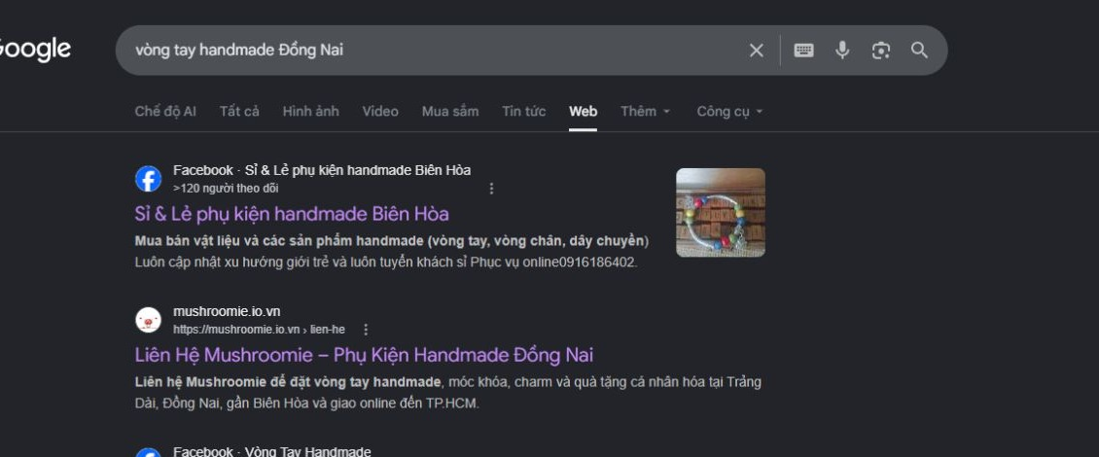
Hình 3.43: “vòng tay handmade Đồng Nai” – Mushroomie ở vị trí tự nhiên số 2
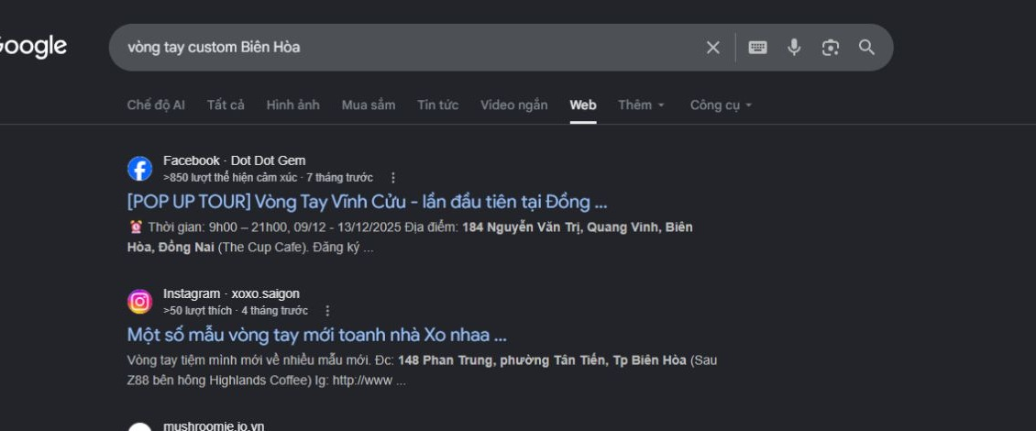
Hình 3.44: “vòng tay custom Biên Hòa” – Mushroomie ở vị trí tự nhiên số 3
Hai truy vấn vòng tay địa phương có tín hiệu cạnh tranh tốt hơn từ khóa rộng. Tuy nhiên, Google hiện chọn trang /lien-he và trang chủ thay vì landing page được lập kế hoạch. Điều này cho thấy website đã có độ liên quan theo địa phương nhưng tín hiệu trang sở hữu chưa được hợp nhất.
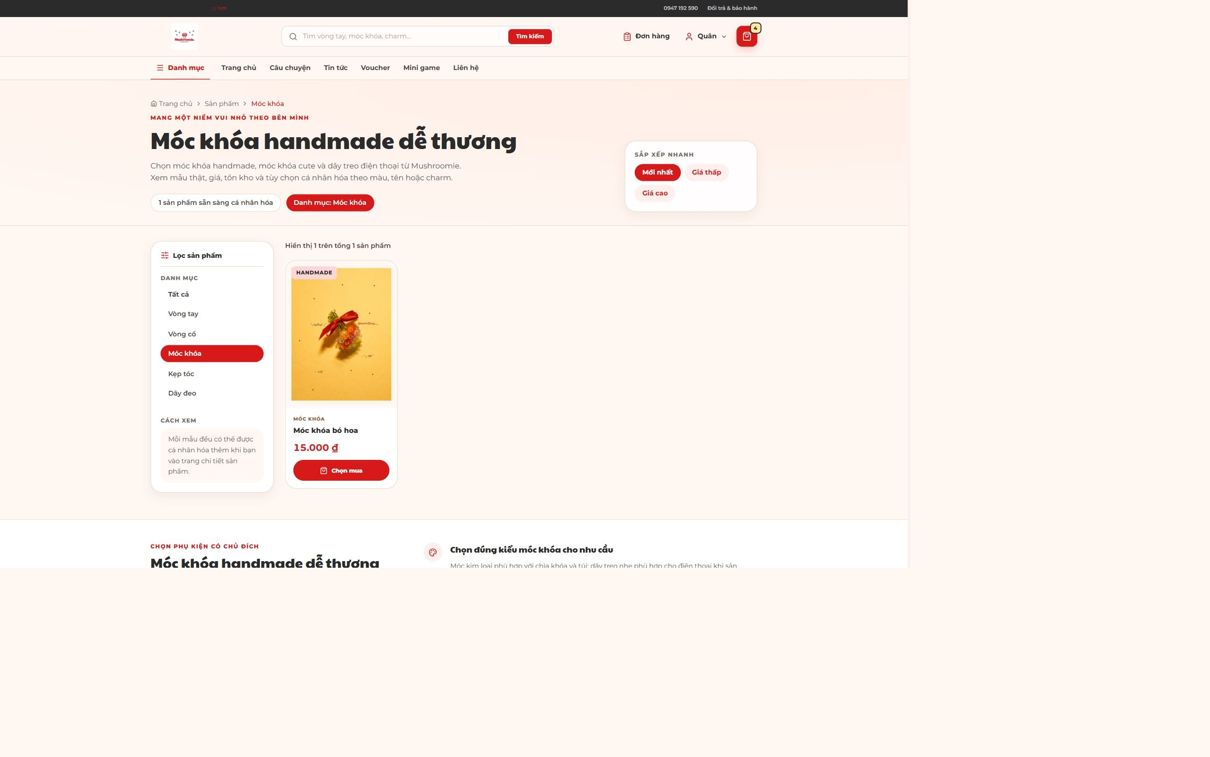
Hình 3.45: Trang đích móc khóa Mushroomie của cụm “móc khóa handmade Đồng Nai”
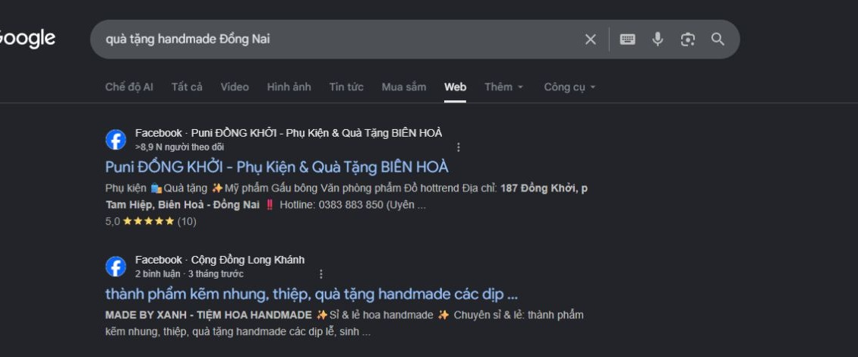
Hình 3.46: “quà tặng handmade Đồng Nai” – trang tin tức Mushroomie ở vị trí số 5
Phân tích biến động thứ hạng
So với lần ghi nhận trước, nhóm từ khóa địa phương có biến động đáng kể: từ khóa móc khóa được xác định ở vị trí lớn hơn 10, trong khi truy vấn quà tặng vẫn giữ thứ hạng nhưng URL xuất hiện chuyển sang trang /tin-tuc. Biến động này phản ánh đặc điểm của SERP địa phương, nơi kết quả mạng xã hội và nội dung mới có thể thay đổi nhanh. Vì vậy, nhóm không sử dụng một ảnh chụp đơn lẻ để khẳng định thứ hạng cố định.
Nguyên nhân chính
- Website mới có lịch sử tìm kiếm ngắn và lượng hiển thị thấp, nên Google vẫn đang thử nghiệm nhiều URL cho cùng một nhóm truy vấn.
- Ba nhóm nội dung danh mục, bài viết và trang liên hệ cùng sử dụng tín hiệu địa phương, làm trang sở hữu chưa ổn định.
- Tín hiệu Offpage, local citation, đánh giá và tên miền giới thiệu còn hạn chế so với đối thủ mạng xã hội và website địa phương lâu năm.
- Các từ khóa rộng chưa có đủ độ phủ nội dung và sản phẩm để cạnh tranh với sàn thương mại điện tử hoặc thương hiệu lớn.
Đánh giá kết quả theo cụm từ khóa
Bảng 3.23: Tổng hợp hiệu quả SEO theo cụm từ khóa Mushroomie
Cụm từ khóa | Số từ | Top 10 bộ chính | Tín hiệu hiện có | Hướng xử lý
Vòng tay handmade | 15 | 0 | 2 biến thể địa phương có Top 3 | Ưu tiên landing page và danh mục
Phụ kiện handmade/thời trang | 5 | 0 | Truy vấn thương hiệu mạnh hơn truy vấn rộng | Tăng độ mạnh /san-pham
Móc khóa handmade | 3 | 0 | Biến thể địa phương rơi khỏi Top 10 | Tăng nội dung, ảnh thật và local link
Charm handmade | 2 | 0 | Chưa có tín hiệu Top 10 | Bổ sung cụm tư vấn chọn charm
Vòng cổ/dây chuyền | 2 | 0 | Chưa có tín hiệu Top 10 | Tăng sản phẩm và nội dung chất liệu
Quà tặng handmade | 3 | 0 | Biến thể địa phương đứng #5 | Hợp nhất trang sở hữu quà tặng
Định hướng tối ưu
- Ưu tiên hợp nhất tín hiệu cho bốn trang sở hữu: danh mục vòng tay, landing page custom Biên Hòa, danh mục móc khóa và trang quà tặng handmade.
- Bổ sung internal link từ bài viết có liên quan bằng anchor tự nhiên; tránh nhiều bài cùng tối ưu một từ khóa chính và cùng cạnh tranh với trang danh mục.
- Cập nhật nội dung danh mục bằng ảnh sản phẩm thật, thông tin chất liệu, lựa chọn cá nhân hóa, giá, thời gian hoàn thiện, giao hàng và câu hỏi thường gặp.
- Tăng tín hiệu địa phương qua Hồ sơ doanh nghiệp Google, NAP thống nhất, đánh giá khách hàng thật, social profile và nguồn địa phương có liên quan.
- Theo dõi Search Console theo chu kỳ 7, 28 và 90 ngày; chỉ kết luận tăng hoặc giảm khi có đủ lượt hiển thị và cùng một URL được quan sát ổn định.
Kết luận
Kết quả đánh giá toàn bộ 34 truy vấn cho thấy SEO của Mushroomie đang ở giai đoạn khởi tạo. Bộ 30 từ khóa rộng chưa xuất hiện trong Top 10; trong đó bốn truy vấn được rà sâu chưa xuất hiện trong Top 100. Ba biến thể địa phương đã đạt vị trí #2, #3 và #5. Đây là bằng chứng cho thấy hướng Local SEO và nội dung truy vấn dài phù hợp với năng lực hiện tại của thương hiệu. Giai đoạn tiếp theo cần củng cố đúng trang đích, tăng chất lượng nội dung và tín hiệu uy tín thay vì chỉ mở rộng số lượng bài viết.
Giới hạn dữ liệu: kiểm tra SERP là ảnh chụp thời điểm; Search Console hiện có mẫu truy vấn nhỏ. Bốn từ khóa gắn nhãn “>100” đã được rà đủ mười trang; “vòng tay custom” gắn nhãn “>90” sau khi rà đến vị trí 90. Các dòng “>10” mới chỉ được xác minh là không xuất hiện ở trang đầu; báo cáo không suy diễn vị trí cụ thể ở các trang sau.

